如有问题，可加qq群2152012524咨询。
（请将所有报名附件放在一个压缩包内，文件名“降耗医疗耗材第三批＋公司名称+联系人手机号码”，压缩后以 .zip 格式发送至邮箱cgzx202207@163.com）

若报名2个耗材，则有4个附件三（.docx格式2个+.pdf格式2个）。
若报名3个耗材，则有6个附件三（.docx格式3个+.pdf格式3个）。
解压后如下图（请仔细检查各类资质文件效期）：
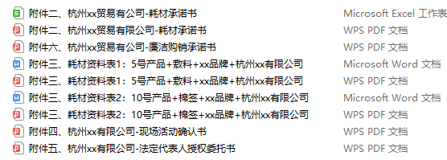

一个公司不管报名几个耗材，都只需要一份附件二、耗材承诺书。详见承诺书下方注释。

